**9-мм Самозарядный Пистолет MP-444 «Багира»**

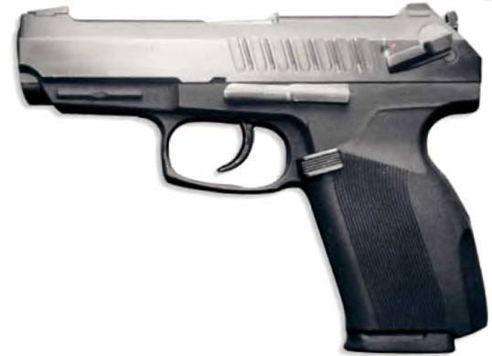

*Рисунок 1 – MP-444 «Багира» вид слева*

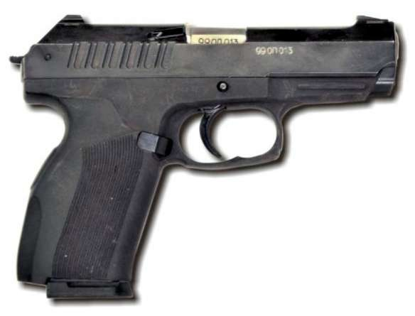

*Рисунок 2 – MP-444 «Багира» вид справа*

MP-444 «Багира» разработана И. Г. Шигаповым на Ижевском механическом заводе примерно в 1996 году на основе Пистолета Ярыгина MP-443 «Грач». Предназначался для замены Пистолета Макарова, как и предшественник, однако нет доступной информации о принятии на вооружения пистолета MP-444 «Багира».

|  |  |
| --- | --- |
| ТТХ | |
| Патрон | 9×17, 9×18, 9×19, |
| Ёмкость магазина | 10 / 15 патр. |
| Прицельная дальность | 50 м |
| Начальная скорость пули | 360 - 420 м/с |
| Масса с магазином без патронов | 0,76 кг |
| Общая длина | 186 мм |
| Общая высота | 126 мм |
| Общая ширина | 35 мм |
| Длина ствола | 101 мм |
| Тип автоматики | Отдача ствола |